КОНСУЛЬТАЦИЯ ДЛЯ РОДИТЕЛЕЙ
Направление: «Адал азамат» (Честный гражданин)
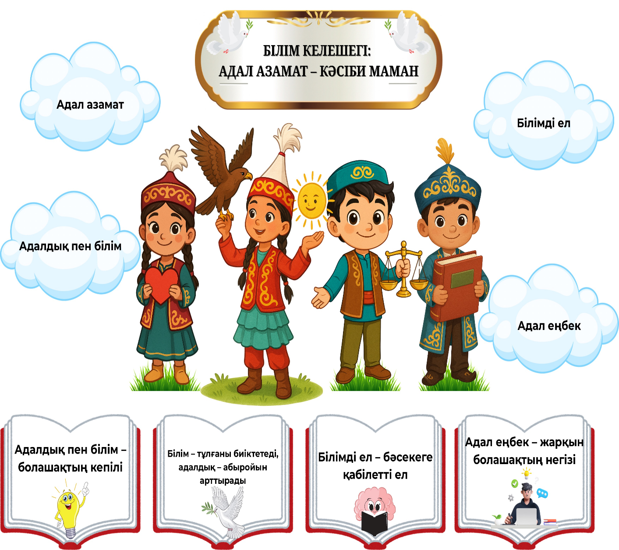
Концепция «Адал азамат» (Честный гражданин) — это ключевое направление воспитания подрастающего поколения в Казахстане, инициированное Главой государства. Ее цель — укоренить в сознании детей такие базовые ценности, как честность, трудолюбие, уважение к окружающим, патриотизм и справедливость. Формирование личности начинается именно в дошкольном возрасте. Предлагаем вам подробную консультацию о том, как принципы «Адал азамат» реализуются в детском саду и как вы можете поддержать их дома.
Роль детского сада в воспитании «Адал азамат»
В дошкольной организации воспитание честного гражданина органично вплетено в повседневную жизнь ребенка через ключевые виды деятельности:
- Игровая деятельность: Сюжетно-ролевые игры (например, «Больница», «Магазин», «Спасатели»), где дети учатся помогать друг другу, брать на себя ответственность и следовать правилам честной игры.
- Сказкотерапию и чтение: Анализ казахских народных сказок, произведений Абая Кунанбаева, Ыбрая Алтынсарина и современных детских авторов, где четко разграничиваются добро и зло, честность и обман.
- Трудовое воспитание: Дежурства по столовой, уход за комнатными растениями, поддержание порядка в группе. Это формирует базовое уважение к чужому и собственному труду.
- Традиции и культуру: Празднование государственных и национальных праздников, изучение традиций казахского народа (например, уважение к старшим — үлкенге құрмет), что закладывает основы патриотизма.
Памятка для родителей: как растить «Адал азамат» дома
Семья — это главный пример для ребенка. Предлагаем практические шаги для поддержки ценностей концепции в домашней среде по четырем ключевым направлениям:
1. Честность и справедливость (Адалдық пен әділдік)
- Не наказывайте за горькую правду. Если ребенок признался, что совершил проступок, сначала похвалите его за смелость сказать правду. Жесткое наказание учит ребенка виртуозно лгать.
- Выполняйте обещания. Если вы пообещали что-то ребенку — сделайте это. Если планы изменились, честно объясните причину. Так ребенок учится держать свое слово.
2. Трудолюбие и ответственность (Еңбек қорлық пен жауапкершілік)
- Домашние обязанности. У ребенка 4–6 лет должны быть свои обязанности (собрать игрушки, убрать тарелку). Не делайте за ребенка то, что он может сделать сам.
- Цените чужой труд. Обращайте внимание на работу дворника, водителя, технички. Избегайте пренебрежительных фраз. Учите уважать любой честный труд.
3. Патриотизм и уважение к культуре (Отан сүйгіштік және дәстүр)
- Языковая среда и культура. Слушайте казахские колыбельные, учите стихи, интересуйтесь историей своей семьи (шежіре) и родного края.
- Бережное отношение к природе. Учите ребенка не сорить, беречь воду, не ломать ветки. Объясняйте, что Казахстан — это наш общий большой дом.
4. Эмпатия и доброжелательность (Мейірімділік пен жанашырлық)
- Культура общения. Используйте вежливые слова (рахмет, мархабат, кешіріңіз). Учите ребенка делиться, сопереживать окружающим и помогать тем, кто слабее.
Шкала развития качеств «Адал азамат» у дошкольника
Критерии проявления качеств и способы их поддержки родителями в зависимости от возраста ребенка:
Возраст ребенка | Проявление качеств в норме | Как поддержать родителю
Младший возраст  (3–4 года) | Ребенок учится делиться игрушками, понимает разницу между «мое» и «чужое», выполняет простые просьбы о помощи. | Активно хвалите за желание поделиться и помочь. Закрепляйте понятия «спасибо» и «пожалуйста».
Средний возраст  (4–5 лет) | Понимает, что обманывать нехорошо. Может договориться со сверстниками в игре без драки. Бережно относится к вещам и книгам. | Обсуждайте поступки героев в сказках и мультфильмах: «Как ты думаешь, почему он поступил неправильно?».
Старший возраст  (5–6 лет) | Осознает себя гражданином Казахстана (знает флаг, герб, гимн). Умеет признавать свои ошибки, доводит начатое дело до конца. | Привлекайте к планированию семейных дел. Расширяйте кругозор историями о героях и выдающихся людях Казахстана.

Заключение: Воспитание «Адал азамат» — это не разовое мероприятие, а ежедневный кропотливый труд. Ребенок — это зеркало родителей. Если мы хотим, чтобы наши дети выросли честными, культурными и любящими свою страну гражданами, мы сами должны стать для них главным примером для подражания. Давайте воспитывать новое поколение Казахстана вместе — в атмосфере доверия, уважения и любви!

